

**UNIVERSIDAD GERARDO BARRIOS**

**CENTRO REGIONAL DE USULUTAN**

**FACULTAD DE CIENCIA Y TECNOLOGIA**

**TAREA DE CICLO II COMPUTO I**

**MODALIDAD DE ENSEÑANZA VIRTUAL**

**Entornos de desarrollo más utilizados**

**CARRERA:**

**INGENIERIA EN SISTEMAS Y REDES INFORMATICAS**

**Docente:**

**Pedro Antonio Villalta**

**Presentado por:**

**José Luis Muñoz Padilla USIS043721**

**Usulután, El Salvador, Centroamérica**

**Julio de 2021**

**ENTORNOS DE DESARROLLO MÁS UTILIZADOS**

**Android Studio**

Android Studio es el entorno de desarrollo integrado (IDE) oficial para el desarrollo de apps para Android y está basado en IntelliJ IDEA Además del potente editor de códigos y las herramientas para desarrolladores de IntelliJ, Android Studio ofrece incluso más funciones que aumentan tu productividad cuando desarrollas apps para Android, como las siguientes:

* Un sistema de compilación flexible basado en Gradle
* Un emulador rápido y cargado de funciones
* Un entorno unificado donde puedes desarrollar para todos los dispositivos Android
* Aplicación de cambios para insertar cambios de código y recursos a la app en ejecución sin reiniciarla
* Integración con GitHub y plantillas de código para ayudarte a compilar funciones de apps comunes y también importar código de muestra
* Variedad de marcos de trabajo y herramientas de prueba
* Herramientas de Lint para identificar problemas de rendimiento, usabilidad y compatibilidad de versiones, entre otros
* Compatibilidad con C++ y NDK
* Compatibilidad integrada con Google Cloud Platform, que facilita la integración con Google Cloud Messaging y App Engine

**COMO INSTALAR ANDROID ESTUDIO:**

**Windows**

Para instalar Android Studio en Windows, haz lo siguiente:

1. Si descargaste un archivo .exe (recomendado), haz doble clic en él para iniciarlo.
2. Si descargaste un archivo .zip, extráelo y copia la carpeta android-studio en la carpeta Archivos de programa. A continuación, abre la carpeta android-studio > bin y, luego, inicia studio64.exe (para máquinas de 64 bits) o studio.exe (para las de 32 bits).

Sigue los pasos del asistente de configuración en Android Studio y asegúrate de instalar los paquetes de SDK que recomiende.

**Mac**

Para instalar Android Studio en tu Mac, haz lo siguiente:

1. Ejecuta el archivo DMG de Android Studio.
2. Arrastra y suelta Android Studio en la carpeta Aplicaciones y, luego, inícialo.
3. Elige si deseas importar configuraciones anteriores de Android Studio y, luego, haz clic en **OK**.
4. El asistente de configuración de Android Studio te guiará por el resto de la configuración, lo que incluye la descarga de los componentes del SDK de Android que se necesiten para el desarrollo.

**SUGERENCIAS DE SITIOS DE DESCARGA:**

* <https://developer.android.com/studio?hl=es-419>
* <https://android-studio.uptodown.com/windows>

**NetBeans**

NetBeans IDE es un entorno de desarrollo integrado, gratuito y de código abierto para el desarrollo de aplicaciones en los sistemas operativos Windows, Mac, Linux y Solaris.

El IDE simplifica el desarrollo de aplicaciones web, corporativas, de escritorio y móviles que utilizan plataformas Java y HTML5. El IDE también ofrece soporte para el desarrollo de aplicaciones PHP y C/C++.

**CÓMO INSTALAR NETBEANS**

1. Nos dirigimos al enlace de la web oficial de NetBeans.
2. Elegimos el sistema operativo e idioma con el cual vamos a trabajar.
3. Damos clic en “Download” justo en la primera columna de izquierda a derecha.
4. Una vez se termine de descargar le damos clic al archivo. En caso de que nos pida permisos de administrador para iniciar la instalación clicamos en “Si”.
5. Clic en “Next”, luego marcamos la casilla y damos clic nuevamente en “Next”.
6. Clic en “Next” nuevamente, esperamos a que cargue y finalmente clicamos en “finish”.

**SUGERENCIAS DE SITIOS DE DESCARGA:**

* <https://netbeans.apache.org/download/index.html>

**Visual Studio 2019 Community.net**

Todo lo que necesita en un único lugar:

**Flexibilidad:** Cree aplicaciones para cualquier plataforma

**Productividad:** Diseñadores, editores, depuradores y generadores de perfiles en una sola herramienta

**Ecosistema**: Acceda a miles de extensiones

**Lenguajes**: Programar en C#, Visual Basic, F#, C++, HTML, JavaScript, TypeScript, Python, etc.

**SUGERENCIA SE SITIO DE DESCARGA:**

* <https://visualstudio.microsoft.com/es/vs/community/>

**VENTAJAS Y DESVENTAJAS DE VISUAL STUDIO**

**Ventajas**

1. Es gratis
2. Funciona en Mac, Windows
3. Tiene extensiones si deseas más funcionalidad

**Desventajas**

1. Ocupa mucho espacio en disco duro
2. Solo soporta proyectos de .net
3. Aunque lo han mejorado ocupa mucha memoria

Una de las diferencias con la versión de pago, es la opción de pruebas unitarias en vivo, mientras programas te va ejecutando las pruebas unitarias que hayas definido.

**PROCESO DE INSTALACION DE VISUAL STUDIO**

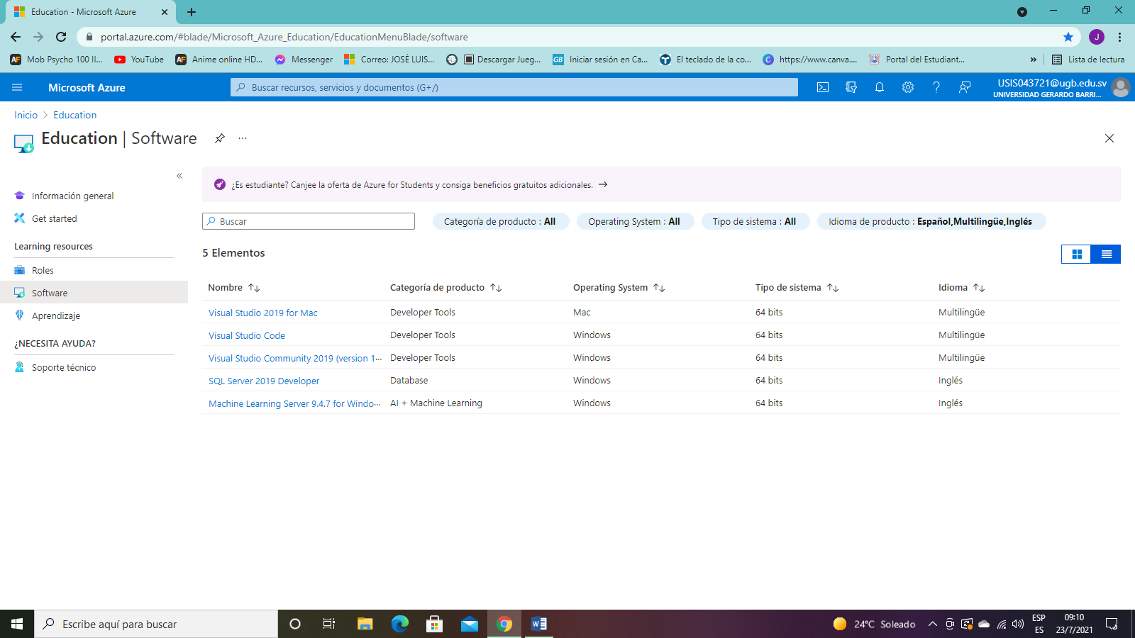

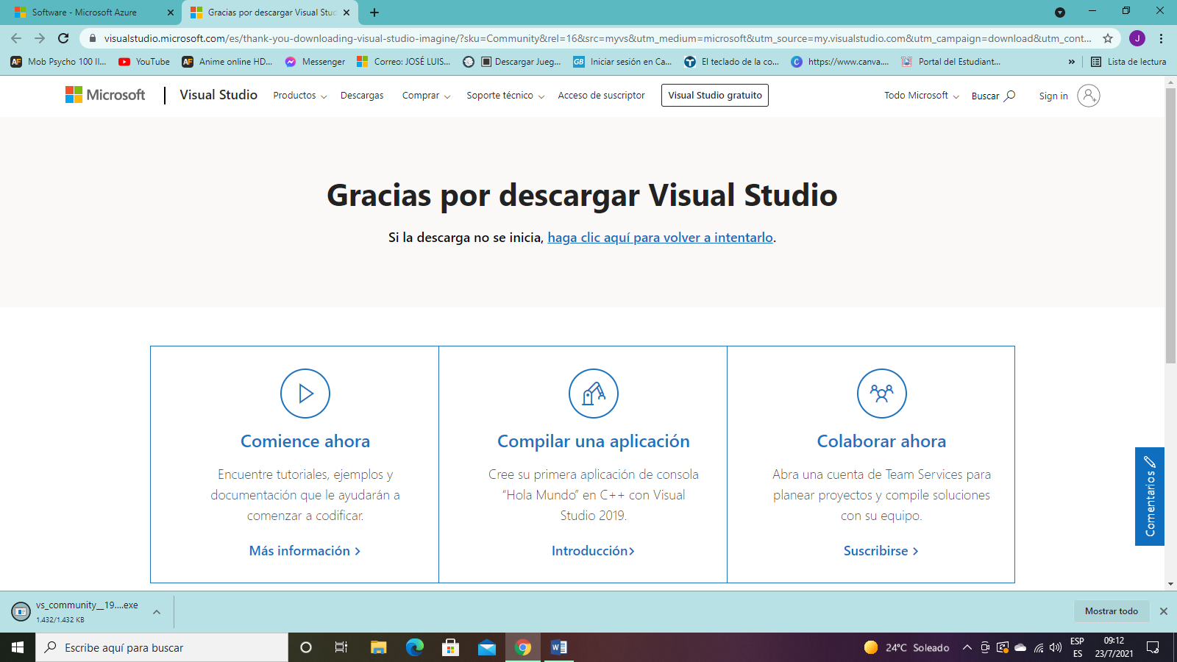

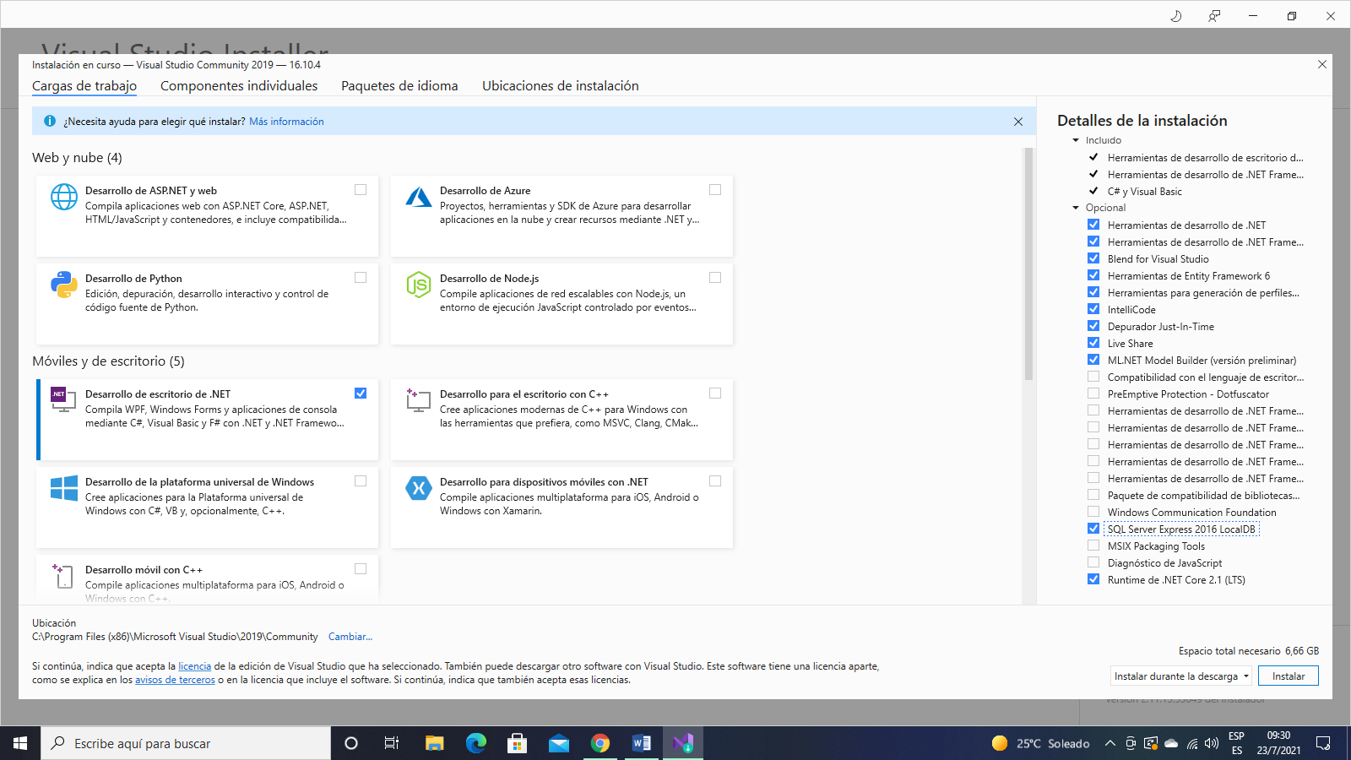

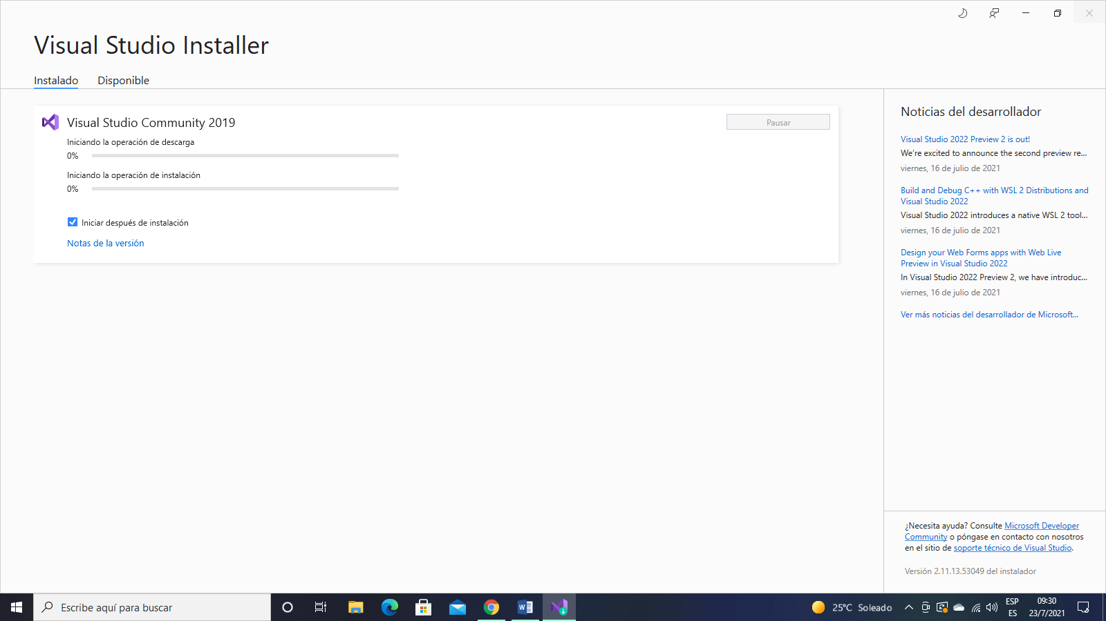

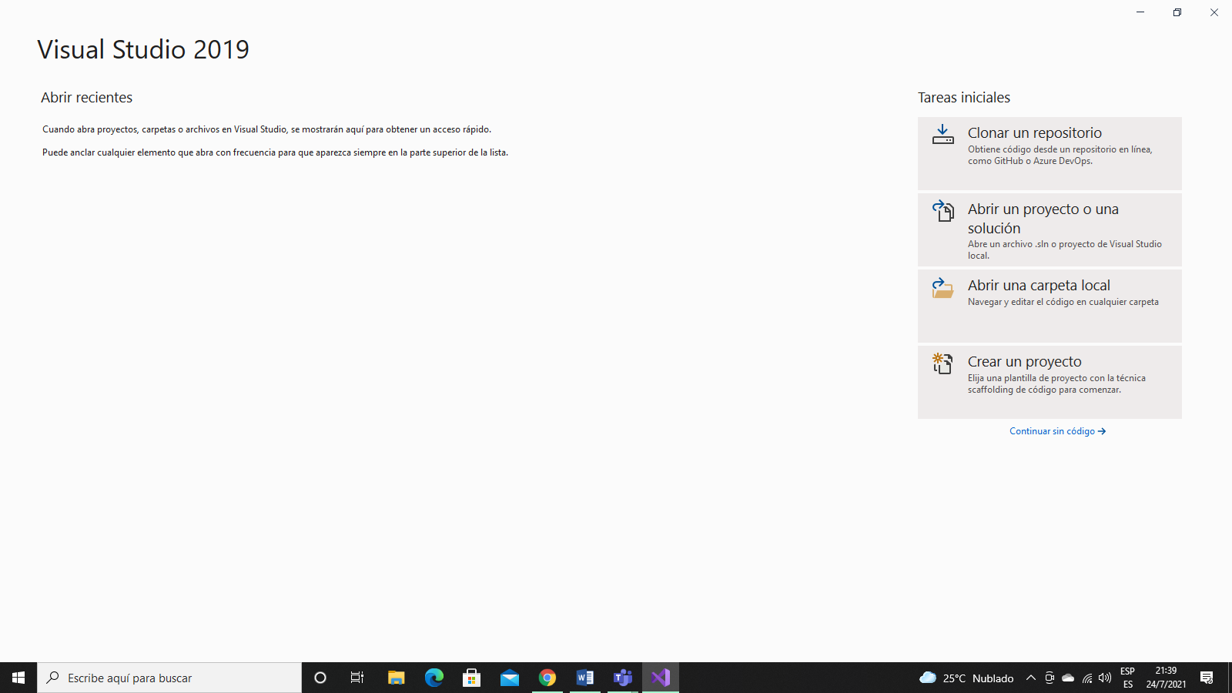

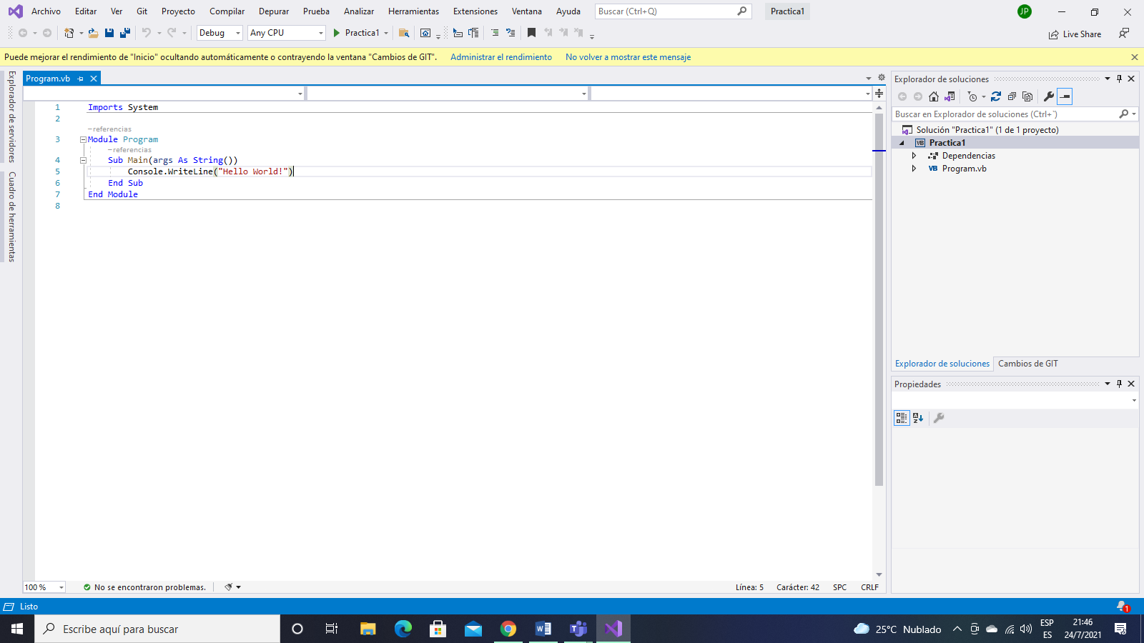

**GLOSARIO**

1. **Emulador:** En informática, un emulador es un software que permite ejecutar programas o videojuegos en una plataforma diferente de aquella para la cual fueron escritos originalmente.
2. **Google Cloud Platform:** Es una plataforma que ha reunido todas las aplicaciones de desarrollo web que Google estaba ofreciendo por separado.
3. **Java:** Es un lenguaje de programación y una plataforma informática que fue comercializada por primera vez en 1995 por Sun Microsystems.
4. **HTML5:** Es la quinta revisión importante del lenguaje básico de la World Wide Web, HTML. HTML5 específica dos variantes de sintaxis para HTML: una «clásica», HTML, conocida como HTML5, y una variante XHTML conocida como sintaxis XHTML 5 que deberá servirse con sintaxis XML.
5. **Solaris:** Es un sistema operativo de tipo Unix desarrollado desde 1992 inicialmente por Sun Microsystems y actualmente propiedad de Oracle Corporation tras la adquisición de Sun por parte de esta.
6. **IntelliJ IDEA:** Es un entorno de desarrollo integrado para el desarrollo de programas informáticos.
7. **GitHub:** Es una forja para alojar proyectos utilizando el sistema de control de versiones Git.
8. **Google App Engine:** es un servicio de alojamiento web que presta Google de forma gratuita hasta determinadas cuotas.
9. **Flexibilidad:** Capacidad para adaptarse con facilidad a las diversas circunstancias o para acomodar las normas a las distintas situaciones o necesidades.
10. **Depurador:** Es un programa usado para probar y depurar los errores de otros programas.